**来园活动**

今天来园21人，**王子安、张伊伊、杨一安**请假。

午餐情况：今天午餐吃的是**红汤鸦片鱼、生瓜炒胡萝卜**和**生菜粉丝汤。**

**陈嘉洛、邰欣悦、胡述年**没吃鱼，其他幼儿饭、菜和汤都吃完。

午睡情况：今天全班幼儿都在12:50前入睡。

**区域游戏：**

|  |  |  |
| --- | --- | --- |
| 科探区 | 益智区 | 建构区 |
| 娃娃家 | 图书区 | 万能工匠区 |
| 创意坊 | 桌面建构区 |  |

**集体活动： 数学：认识早晨、白天、晚上、深夜**

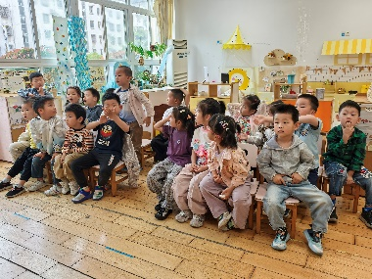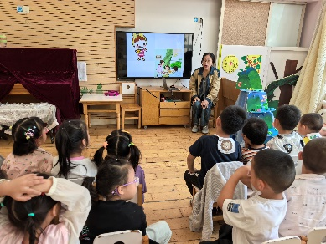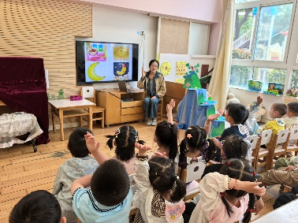

这是一节关于时间的数学活动。一天分为早晨、白天、晚上和深夜。早晨，人们会洗漱、吃早饭等等；白天，人们会工作、上学等等；晚上，有的人们还在工作，有的则开始做晚饭等等；深夜，人们已经进入了美梦。通过本次活动，让幼儿感知早晨、白天、晚上和深夜的特征，并对其顺序进行排序。

能正确分辨早晨、白天、晚上、深夜的幼儿有**胡凯元、黄煜棋、王思宸、徐建航、陈嘉洛、郑又嘉、耿旻熙、郑成鑫、李文浩、严铭轩、胡述年、蒋致远、沈欣妤、赵歆何、张一柠、刘子妍、赵敏含、邰昕悦、李安妍、徐钥媛，**其中**张铭宇**在活动中东张西望，不认真倾听，在操作排序活动中有耐心，并能用语言表述排序的理由的幼儿有**胡凯元、耿旻熙、郑成鑫、李文浩、严铭轩、沈欣妤、刘子妍、赵敏含、邰昕悦。**

**家园合作：**

1.动态上的照片，仅作为老师观察时的随拍，并不是所有孩子的照片都会呈现。  
温馨提醒：

2.夏天到了，天气逐渐暖和起来了，避免户外活动时孩子出汗过多造成感冒，请家长们在来园前给孩子垫上汗背巾。  
 3.亲子小制作：《母鸡萝丝去散步》还没有制作的可以做起来啦，做好的也可以带过来了，感谢大家的配合。